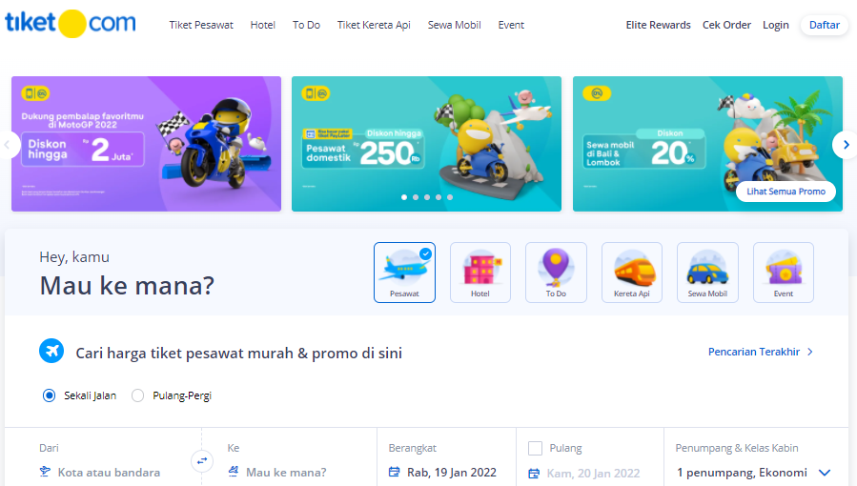

Nama : Agustinus syama

Nim :2009106150

Kelas : C 20